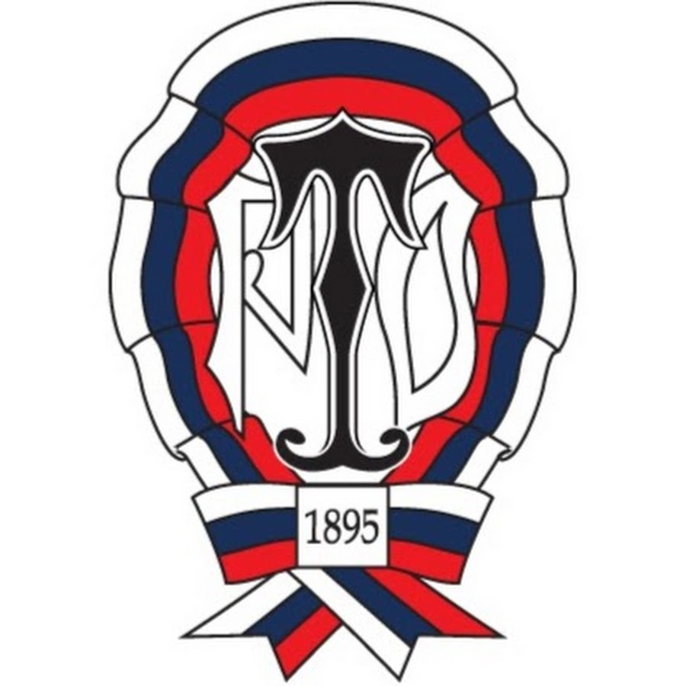
Федерация спортивного туризма России
Чемпионат Центрального Федерального округа
сезон 2022 г., группа дисциплин «маршрут»
(номер-код вида спорта 0840005411Я)
№ СМ в ЕКП 11948 от 12.12.2022
УТВЕРЖДАЮ
Вице-президент ФСТ-ОТМ
_______________ / Н. М. Рязанский /

СОСТАВ СУДЕЙСКОЙ КОЛЛЕГИИ
спортивная дисциплина Маршрут - на средствах передвижения, 1-6 категория (0840061811Я)
Вид программы - спортивные маршруты 3-4 к.с.; мужчины, женщины

- СОСТАВ ГЛАВНОЙ СУДЕЙСКОЙ КОЛЛЕГИИ
№ | ФИО | Должность  в судейской коллегии | Регион | Судейская квалификация
 | Мартынов Андрей Владимирович | Главный судья | г. Москва | СС1К
 | Евстигнеева Елизавета Юрьевна | Главный секретарь | Московская область | СС1К
 | Мартынов Владимир Викторович | Зам. главного судьи по судейству | Московская область | ССВК
 | Романов Дмитрий Анатольевич | Зам. главного судьи по виду | Московская область | ССВК
- СОСТАВ СУДЕЙСКОЙ КОЛЛЕГИИ
№ | ФИО | Должность  в судейской коллегии | Регион | Судейская квалификация
 | Анохин Алексей Анатольевич | Старший судья-эксперт | Московская область | СС1К
 | Емельянов Сергей Алексеевич | Судья-эксперт | г. Москва | СС2К
 | Матюшкин Сергей Викторович | Судья-эксперт | Тульская область | СС1К
 | Картузов Сергей Александрович | Судья-эксперт | г. Москва | СС3К
 | Романов Дмитрий Анатольевич | Судья-эксперт | Московская область | ССВК
 | Алукаев Кирилл Викторович | Судья секретарь | г. Москва | СС3К

Главный судья А. В. Мартынов

